**ASSUNTO:** Requer ao Exmo. Sr. Prefeito Municipal, Dr. Paulo de Oliveira e Silva, através da secretaria competente, informações sobre as obras do sistema de drenagem de águas pluviais na rua Jairo Aparecido Vilela e os problemas causados aos moradores locais.

**DESPACHO:**

**SALA DAS SESSÕES____/____/_____**

**PRESIDENTE DA MESA**

**REQUERIMENTO Nº 303 DE 2022**

**SENHORA PRESIDENTE,**

**SENHORES VEREADORES,**

Sirvo-me do presente, rendendo prévias homenagens, nos termos dos §§ 1º e 2º do artigo 243 da Resolução 276/2010 (Regimento Interno), para requerer ao Excelentíssimo Senhor Prefeito, através das secretarias e departamentos competentes, o que segue:

Considerando que, após a realização de obras no sistema de drenagem de águas pluviais no Jardim Sbeghen, na Zona Leste de Mogi Mirim, moradores estão apresentando reclamações sobre a suposta ineficiência das mesmas e dos problemas que as intervenções teriam causado nos imóveis locais, como se constata também da matéria publicada no “Jornal O Popular”, na edição do dia 01/07/2022.

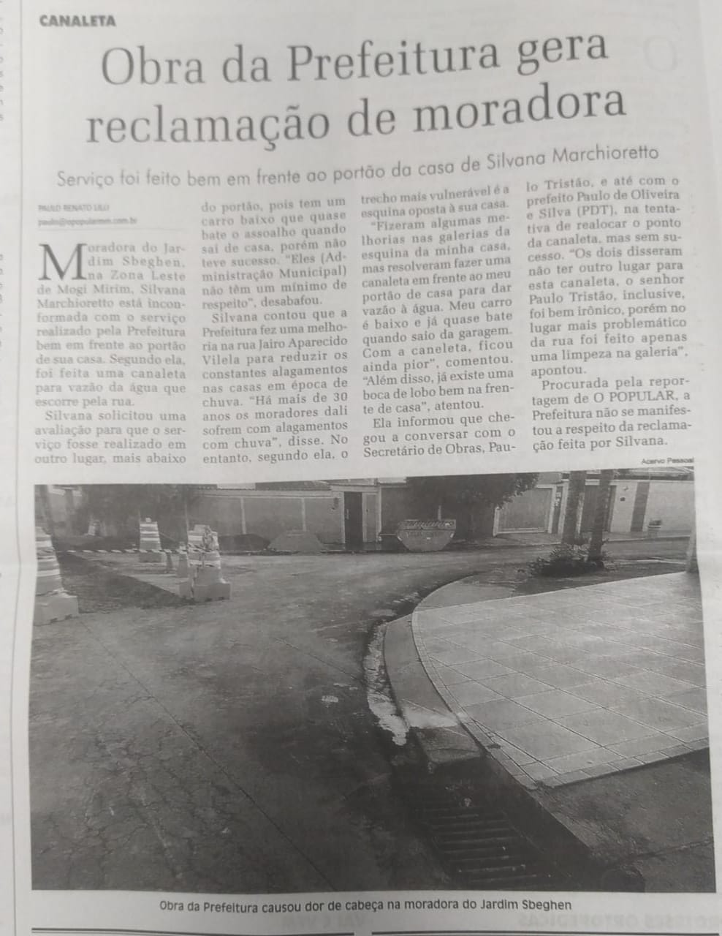

Disponível pelo endereço eletrônico: **https://opopularmm.com.br/obra-da-prefeitura-gera-reclamacao-de-moradora-da-zona-leste-45450?fbclid=IwAR0sWbjblWgNIteTv59jQkf1mX9-kUjh-wzimIHxUNrdAxg0SA7urVSgzTQ**

**Assim sendo, com fundamento no disposto no artigo 31 da Constituição Federal, c/c com o artigo 27, caput, artigo 32, inciso XXIII e artigo 41 todos da Lei Orgânica de Mogi Mirim, que conferem ao Poder Legislativo Municipal, dentre outras atribuições, as funções de fiscalização e controle dos atos do poder executivo, REQUER AS SEGUINTES INFORMAÇÕES E DOCUMENTOS:**

**I) Informar se o relato da Sra. Silvana Marchioretto de que “o trecho mais vulnerável seria oposto à da esquina de seu imóvel” (onde teria sido instalado essa canaleta para vazão das águas da via) e que já existiria uma boca lobo nesse local, tem procedência. Esclarecendo os fundamentos da administração pública para ter feito a obra especificamente nesse local e sobre a efetividade da medida para os fins que se destinou.**

**II) Informar as medidas adotadas pela administração pública municipal para resolver os problemas noticiados pela moradora. Quais providências a administração adotou e adotará para cessar possíveis prejuízos e para que não sejam causados quaisquer danos à munícipe e seus bens, evitando ainda eventual tentativa de responsabilização na esfera judicial.**

**III) Encaminhar CÓPIA DO PROTOCOLO ADMINISTRATIVO referente ao referido serviço, contemplando especialmente os estudos prévios e pareceres que nortearam os serviços em tela.**

Por fim, reitero os protestos de respeito e consideração.

**SALA DAS SESSÕES “VEREADOR SANTO RÓTOLLI”, em 1 de julho de 2022.**

**______________________________________**

**DRA. JOELMA FRANCO DA CUNHA**

**VEREADORA**

*(“Esta página de assinaturas é parte integrante e indissociável do Requerimento nº 303 de 1 de julho de 2022 , de autoria da Vereadora Joelma Franco da Cunha - Doc 03 de laudas”)*